事故発生状況報告書 ◆自動車安全運転センター発行の交通事故証明書を必ず添付してください
当事者 | 甲  （相手方） |  | 氏名
当事者 | 乙  （当方） |  | 氏名 |  |  |  | □運転 □同乗 □歩行  □その他（ ）
速度 | 甲車 | km/h |  |  | 乙車 | km/h | 道路状況 | □混雑 □普通  □閑散 | □見通しよい  □見通し悪い
事故発生状況を図で描いてください | 【事故発生状況概略図】
  道幅をｍで記入
  ■甲車
  □乙車
  ◇甲車・乙車以外
  ○人
  ↑進行方向
  ◎信号
  ⇒一方通行
上記図の説明を書いてください

別紙交通事故証明書に補足して、上記のとおりご報告します。

年 月 日

報告者 甲との関係（ ）
乙との関係( )
〒
住所

氏名 ㊞
（必ず記名、押印してください）

記入例
事故発生状況報告書 ◆自動車安全運転センター発行の交通事故証明書を必ず添付してください
当事者 | 甲  （相手方） |  | 氏名 | 加害 一郎  ✔
当事者 | 乙  （当方） |  | 氏名 | 健保 花子 |  |  | □運転 □同乗 □歩行  □その他（ ）  ✔  ✔
速度 | 甲車 | 40 km/h |  |  | 乙車 | 30 km/h | 道路状況 | □混雑 □普通  □閑散 | □見通しよい  □見通し悪い
事故発生状況を図で描いてください | 【事故発生状況概略図】
  道幅をｍで記入
  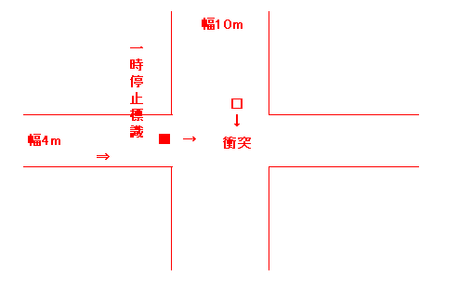
  ■甲車
  □乙車
  ◇甲車・乙車以外
  ○人
  ↑進行方向
  ◎信号
  ⇒一方通行
上記図の説明を書いてください | △△市○○町内の交差点を通行時、相手方の甲車が一時停止線で停止を怠り交差点に侵入した  ため、当方、乙車が甲車の左前部に衝突した。

別紙交通事故証明書に補足して、上記のとおりご報告します。

○○年○○月○○日

報告者 甲との関係（ ）
乙との関係( 夫 )
〒000-0000
住所 東京都▲▲市○○町1-1
健保
氏名 健保 太郎 ㊞
（必ず記名、押印してください）

